JV®6
V va W proyeksiyalar tekisliklari o‘zaro kesishib hosil qilgan [oz) proyeksiya o‘qi qanday ataladi?
- Applikata
- Ordinata
C.Abssissa
D.Direktrisa
JV®7
Agar B nuqtaning koordinatalari X_{B} = 0; Y_{B} = 30; Z_{B} = 45 teng bo‘lsa ushbu B nuqta qayerda joylashgan bo‘ladi?
A.W tekislikda
B.V tekislikda
- H tekislikda
- [oz) o‘qda
JV®8
Choraklar nechta proyeksiyalar tekisliklaridan foydalanib hosil qilinadi?
- Ikkita
- Uchta
- To‘rtta
DBitta
JV®9
Proyeksiyalovchi nurlar fazoda o‘zaro parallel boTsa va proyeksiyalar tekisligiga og‘ib o‘tkir burchak tashkil qilsa, ushbu proyeksiyalash usuli qanday ataladi?
- Qiyshiq burchakli parallel proyeksiyalash
- Ortogonal proyeksiyalash
- Markaziy proyeksiyalsh
- To‘g‘ri burchakli parallel proyeksiyalash
JV®10
Biror to‘g‘ri chiziqni aylanish o‘qiga parallel xarakatidan qanday sirt hosil boTadi? ASilindr
- Shar
- Konus
DHalqa
JVell
A(5,-10,15) nuqta qaysi chorakda joylashgan?
- Ikkinchi
- Birinchi
- Uchinchi
- To‘rtinchi
195

JV®12
Ikkinchi va to‘rtinchi choraklami teng ikkiga boMuvchi tekislik qanday ataladi?
- Ikkinchi bissektor tekisligi
- To‘rtinchi bissektor tekisligi
- Umumiy bissektor tekisligi
- Birinchi bissektor tekisligi
JV®13
Ortogonal proyeksiyalash deb nimaga aytiladi
- Proeksiyalovchi nur proyeksiyalar tekisligiga perpendikulyar boTsa
- Proyeksiyalovchi nur proyeksiyalar tekisligiga og‘ma boTsa
- Proyeksiyalashda proyeksiyalovchi nur yo‘nalishi ko‘rsatilsa
- Proyeksiyalashda hamma nurlar o‘zaro perpendikulyarlar boTsa
JVel4
Markaziy proyeksiyalash usuli bilan yasalgan tasvir qanday ataladi?
- Perspektiva
- qiyshiq burchakli proyeksiya
- to‘g‘ri burchakli proyeksiya
- Arxitektura
JVel5
Profil proyeksiyalar tekisligi qaysi harf bilan belgilanadi? AW
- V
- H
- P
JVel6
V va W proyeksiyalar tekisliklari o‘zaro kesishish chiziqlaridan hosil boTgan OZ proyeksiya o‘qi qanday ataladi?
- Applikata
- Ordinata
C.Abssissa
D.Direktrisa
JVel7
H va V tekisliklar o‘zaro OX o‘qi bo‘yicha kesishib fazoni nechta chorakka boTadi?
- to‘rtta
- sakkizta
- uchta
- oltita
196

JV®18
AA'= A"A_{X} nuqtadan qaysi proyeksiyalar tekisligiga qadar boMgan masofani bildiradi?
- H ga qadar
- V ga qadar
- W ga qadar
- P ga qadar
JV®19
H, V va W proyeksiyalar tekisliklarining o‘zaro kesishishidan fazo nechta qism va oktantlarga bo‘linadi?
- 4 ta qism va 8 ta oktantga
- 4 ta qism va 4 ta oktantga
- 8 ta qism va 8 ta oktantga
- 2 ta qism va 6 ta oktantga
JVe20
A (5,-10,15) nuqta qaysi chorakda joylashgan?
- Ikkinchi
- Birinchi
- Uchinchi
- To‘rtinchi
JVe21
To‘g‘ri chiziq Wga perpendikulyar bo‘lsa, uning frontal proyeksiyasi X o‘qqa
nisbatan qanday tasvirlanadi?
A.Parallel
B .Perpendikulyar
CJxtiyoriy
D. T as virlanmaydi
JVe22
Ixtiyoriy vaziyatdagi to‘g‘ri chiziqning H, V va W larda nechta izi boTishi mumkun ⁰
A,Uchta
BBitta
CTkkita
D.To‘rtta
JVe23
Bitta proyeksiyalar tekisligiga parallel boTgan to‘g‘ri chiziqning H, V va W tekisliklarda
nechta izi boTadi?
A,Ikkita
BBitta
- Uchta
- Izi boTmaydi
197

JV®24
Koordinatalari X_{A} = 70; Y_{A} = 60; Z_{A} = 70; X_{B} = 15; Y_{B} = 60; Z_{B} = 15 bilan berilgan [AB] —kesmaning nomi qaysi javobda to‘g‘ri ifodalangan?
- Frontal to‘g‘ri chiziq
- Gorizontal proyeksiyalovchi to‘g‘ri chiziq
- Gorizontal to‘g‘ri chiziq
- Frontal proyeksiyalovchi to‘g‘ri chiziq
JV®25
Epyurda (AB) to‘g‘ri chiziqning uchta proyeksiyalaridan ikkitasi [ox) va [oz) koordinata o‘qlariga parallel joylashgan bo‘lsa, ushbu (AB) to‘g‘ri chiziq qanday nomlanadi?
- Frontal to‘g‘ri chiziq
- Gorizontal to‘g‘ri chiziq
- ProfilT to‘g‘ri chiziq
- Profil proyeksiyalovchi to‘g‘ri chiziq
JV®26
Agar nuqtaning gorizontal proyeksiyasi [ox) koordinata o‘qidan yuqorida, frontal va profil proyeksiyalari [ox) — o‘qidan pastda joylashgan bo‘lsa ushbu nuqta fazoning qaysi qismida joylashgan?
- III - oktantda
- I- chorakda
- II - oktantda
- IV - chorakda
JV®27
Epyurda (AB) to‘g‘ri chiziqning ikkita proyeksiyasi [oz) — o‘qqa perpendikulyar joylashgan bo‘lsa, ushbu (AB) to‘g‘ri chiziqning nomi qanday ataladi?
- Gorizontal to‘g‘ri chiziq
- Profil to‘g‘ri chiziq
- Profil proyeksiyalovchi to‘g‘ri chiziq
- Gorizontal proyeksiyalovchi to‘g‘ri chiziq
JV®28
Gorizontal to‘g‘ri chiziqning nechta izini yasash mumkinligi qaysi javobda to‘g‘ri berilgan?
A,Ikkita
BBitta
- Uchta
- To‘rtta
198

JV®29
Umumiy vaziyatdagi to‘g‘ri chiziqni tekislik bilan kesishgan nuqtasini aniqlashda nechta
bosqichlardan foydalaniladi?
A.Uchta
BJkkita
- Bitta
- To‘rtta
JV®30
Agar C nuqtaning C gorizontal, C " frontal va C '" profil proyeksiyalari [ox) o‘qdan yuqorida
joylashgan boTsa, ushbu C nuqta fazoning qaysi qismida joylashgan boTadi?
A,Ikkinchi oktantda
BJkkinchi chorakda
- Uchinchi chorakda
- Uchinchi oktantda
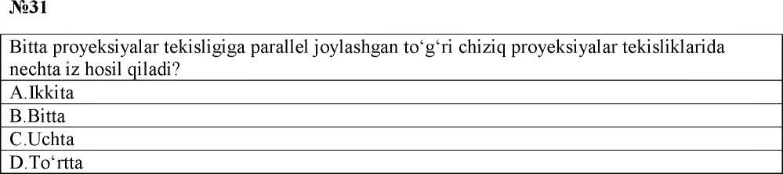
JV»32
Agar D nuqtaning koordinatalaridan ikkitasi no‘lga teng boTib, uchinchisi noTdan katta boTsa, ushbu D nuqta qayerda joylashgan boTadi?
- Koordinata o‘qida
- Htekislikda
- V tekislikda
- W tekislikda
JV»33
Qaysi javobda bissektor tekislikka tegishli boTgan nuqtaning koordinatalari to‘g‘ri berilgan? A .Y_{a}=Z_{a}
C.X_{A} = Y_{a}
D-Z_{A}=X_{A}
JV»34
Choraklarda nechta bissektor tekislik o‘tkazish mumkin?
A,Ikkita
BBitta
- Uchta
- To‘rtta
199

JV®35
Agar fazoda berilgan S nuqta orqali o‘tuvchi proyeksiyalovchi nurlar yopiq siniq chiziqning nuqtalari orqali o‘tib, uni tekislikdagi markaziy proyeksiyasini hosil qilsa, proyeksiyalash jarayonida qanday sirt (jism) hosil bo‘ladi?
- Piramida
- Silindr
- Konus
- Prizma
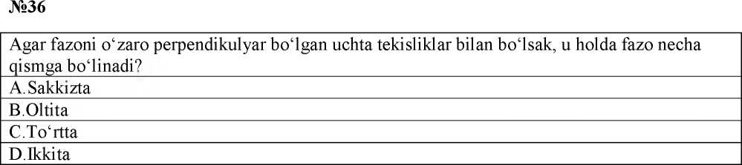
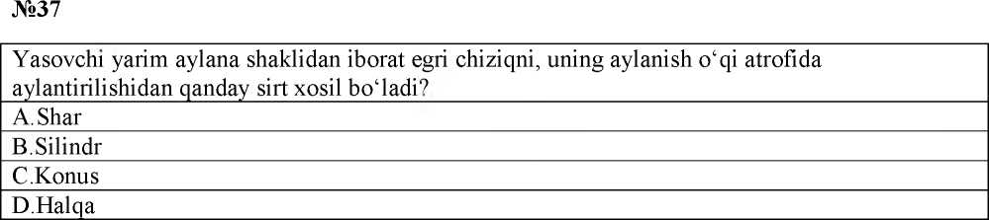
JV®38
To‘g‘ri chiziq W tekislikka perpendikulyar joylashgan boTsa, uning frontal proyeksiyasi [ox) o‘qqa nisbatan qanday tasvirlanadi?
- Parallel
- Perpendikulyar
- Og‘ma
- Ixtiyoriy
JV®39
Agar A nuqtaning koordinatalari X_{A} = 10; Y_{A} fazoning qaysi choragida
= —10; Z_{A} = —10 ga teng boTsa, ushbu Anuqta
A.Uchinchi
Bikkinchi
C.Birinchi
D.To‘rtinchi
200

JV®40
Agar C nuqtaning koordinatalaridan biri no‘lga va qolgan ikkisi no‘ldan katta bo‘lsa, ushbu C
nuqta qayerda joylashgan bo‘ladi?
A.Proyeksiyalar tekisligida
BFazoda
- Koordinata o‘qida
- Bissektor tekisligida
JV®41
To‘g‘ri chiziqning gorizontal va frontal proyeksiyalari [ox) o‘qqa parallel joylashgan boTsa, ushbu to‘g‘ri chiziq qanday nomlanadi?
- Profil proyeksiyalovchi to‘g‘ri chiziq
- Gorizontal to‘g‘ri chiziq
- Frontal to‘g‘ri chiziq
- Umumiy vaziyatdagi to‘g‘ri chiziq
JV»42
Epyurda gorizontal to‘g‘ri chiziq orqali nechta proyeksiyalovchi tekislik o‘tkazish mumkinligi
qaysi javobda to‘g‘ri berilgan?
A,Bitta o‘tkazish mumkin
Bikkita o‘tkazish mumkin
C.Uchta o‘tkazish mumkin
DUheksiz ko‘p o‘tkazish mumkin
JV»43
Ortogonal proyeksiyalash deb nimaga aytiladi?
- Proyeksiyalovchi nur proyeksiyalar tekisligiga perpendikulyar boTsa
- Proyeksiyalovchi nur proyeksiyalar tekisligiga og‘ma boTsa
- Proyeksiyalashda proyeksiyalovchi nur yo‘nalishi ko‘rsatilsa
- Proyeksiyalashda hamma nurlar o‘zaro perpendikulyarlar boTsa
JV»44
Qanday hollarda fazoda joylashgan ikki teislik o‘zaro parallel boTadi?
- Bitta to‘gri chiziq ikki tekislikka perpendikulyar boTsa
- Birinchi tekislikka tegishli to‘g‘ri chiziq ikkinchi tekislikka tegishli to‘g‘ri chiziqqa mos
ravishda parallel boTsa
- Birinchi tekislikda yotgan ikki parallel to‘g‘ri chiziqlar ikkinchi tekislikda yotgan ikki parallel
to‘g‘ri chiziqlarga parallel boTsa
- Ixtiyoriy to‘g‘ri chiziq ikki tekislikni kesib ikkita nuqtalarni hosil qilsa
201

JV®45
To‘g‘ri chiziqni berilgan nisbatlarga boTishda qaysi Allomaning teoremasiga asoslanib aniqlash
mumkin?
A.Fales
BGMonj
- Arximed
- Pifagor
JV®46
Asoslar o‘zaro parallel boTgan, yoqlari esa to‘rtburchaklar boTgan sirt qanday ataladi?
- Prizma
- Kesik prizma
CPiramida
D.Kesik piramida
JV®47
Asosi tekis ko‘pburchak (uchburchak, to‘rtburchak va hokazo) boTgan, qolgan yoqlari esa
umumiy uchga ega boTgan uchburchaklardan tuzilgan sirt qanday ataladi?
A,Piramida
BPrizma
C.Silindr
DKonus
JV®48
Izlari orqali tasvirlangan umumiy vaziyatdagi tekislikning gorizontal bosh chizigTni gorizontal proyeksiyasi qanday tasvirlanadi?
- Tekislikning gorizontal iziga parallel
- X o‘qqa parallel
- Tekislikning frontal iziga parallel
- X o‘qqa perpendikulyar
JV®49
Agar tekislikning frontal va profil izlari [oz) - o‘qida joylashgan boTsa, u holda ushbu tekislik qanday nomlanadi?
- Gorizontal proyeksiyalovchi tekislik
- Frontal tekislik
CGorizontal tekislik
D.Frontal proyeksiyalovchi tekislik
JV®50
Markaziy osiyo sharoitida quyoshdan tushayotgan nurlar fazoda joylashgan jismning yerdagi
soyasini hosil qilsa, ushbu holat qaysi proyeksiyalash usuliga mos keladi?
A,Qiyshiq burchakli parallel proyeksiyalash
202

- To‘g‘ri burchakli parallel proyeksiyalash
- Markaziy proyeksiyalsh
- Ortogonal proyeksiyalash
JV®51
Agar A nuqtaning koordinatalari X_{A} = —50; Y_{A} = —30; Z_{A} = 40 ga teng boTsa, ushbu A nuqta fazoning qaysi oktantida joylashgan boTadi?
- 01tinchi
- Beshinchi
- Yettinchi
- Sakkizinchi
JV®52
Bitta to‘g‘ri chiziqqa tegishli boTmagan 3 ta nuqta orqali nima tasvirlanadi?
- Tekislik
- To‘g‘ri chiziq
- Jism
- Buyum
JV®53
Amaliyotda asosan qaysi bir proyeksiyalash usulidan foydalaniladi?
A,To‘g‘ri burchakli parallel proyeksiyalashdan
BMarkaziy proyeksiyalashdan
- Qiyshiq burchakli parallel proyeksiyalashdan
- Qutbli proyeksiyalashdan
JV®54
Ikkita proyeksiyalar tekisligiga nisbatan og‘ma vaziyatda joylashgan tekislik qanday ataladi?
- Proyeksiyalovchi
- Parallel
- Umumiy
- Ortogonal
JV®55
Umumiy vaziyatdagi to‘g‘ri chiziqni nuqta holatdagi proyeksiyasini hosil qilish uchun necha marotaba proyeksiyalar tekisliklari almashtiriladi?
- Ikki marotaba
- Bir marotaba
- Uch marotaba
- To‘rt marotaba
203

JV®56
Tekis egri chiziq deganda nimani tushuniladi?
- Tekislikda yotuvchi ixtiyoriy nuqtalar orqali o‘tgan egri chiziq
- Aylanish sirtida yotgan nuqtalar orqali o‘tuvchi egri chiziq
- Silindr sirtida yotgan nuqtalar orqali oTuvchi egri chiziq
- Vint chiziq
JV®57
Proyeksiyalash usullaridan qaysi biri markaziy proyeksiyalash usuli hisoblanmaydi?
- Parallel proyeksiyalash
- Qutbli proyeksiyalash
- Perspektiva
- Konusli proyeksiyalash
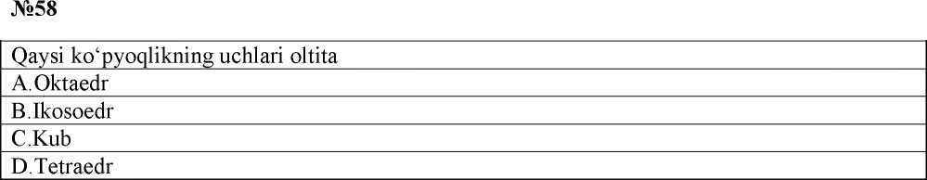
JV®59
Qaysi ko‘pyoqliklardan birining 12ta yoqlari mavjud?
- Dodekaedr
- Oktaedr
- Tetraedr
- Ikosoedr
JV®60
Aylanish sirtining ekvatori qaysi javobda to‘g‘ri ifodalangan?
- Eng katta parallel
- Eng kichik parallel
- Bosh meridian
- Eng kichik meridian
JV®61
To‘g‘ri doiraviy konus sirtining asosiga perpendikulyar boTgan tekislik bilan kessak qanday figura hosil boTadi?
- Giperbola
- Ellips
- Parabola
- Aylana
204

JV®63
To‘g‘ri doiraviy konusning yoyilmasi qaysi tenglama yordamida aniqlanishi qaysi javobda to‘g‘ri ifodalangan?
- 180 j
- 180° y
o l
- 180 -
d
o l
- 180 -
r
JV®64
To‘g‘ri chiziq Wga perpendikulyar boTsa, uning frontal proyeksiyasi X o‘qqa nisbatan qanday tasvirlanadi?
- Parallel
- Perpendikulyar
CTxtiyoriy
D.Tasvirlanmaydi
JV®65
Agar kesuvchi tekislik sfera sirtining aylanish o‘qiga og‘ma vaziyatda uni kesib o‘tsa , kesim yuzasining haqiqiy ko‘rinishi qanday figurani hosil qiladi?
- Aylana
- Ellips
- Nuqta
- Ellipning bir qismi
JV®66
Aylanish sirtining eng katta paralleli qanday nomlanadi?
- Ekvator
- Bo‘yin
- Meridian
- Qutb
JV®67
Ixtiyoriy vaziyatdagi to‘g‘ri chiziqning H, V va W larda nechta izi boTishi mumkun emas?
A,To‘rtta
BTkkita
C.Uchta
DBitta
205

